附件4

云南省教育科学规划课题管理系统
申报操作手册
本手册说明项目申请人从注册登录、选择批次、填报提交申请书，到单位管理员完成初审的全流程操作。

一、申报入口与账号准备

1.1 平台入口
申报人可通过「云南教育公共服务平台」（https://eps.ynjy.cn/）进入本系统；注意“云南教育公共服务平台”只可使用短信登录。如未注册过该平台或收不到验证码，请联系技术人员（0871-65103591）。
登录后，在“管理服务”一栏找到“云南省教育科学规划课题管理系统”。
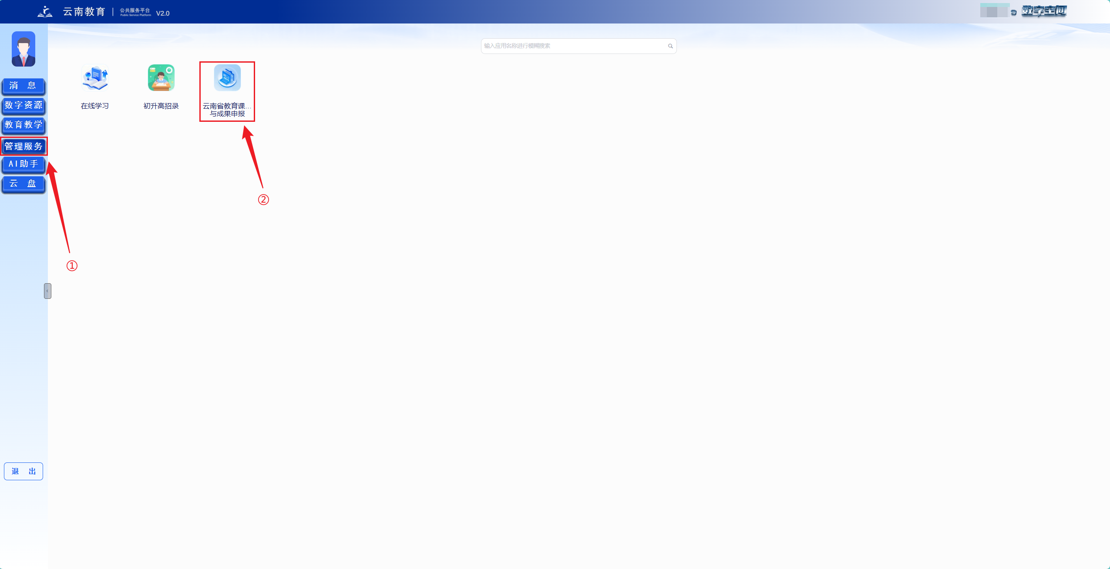
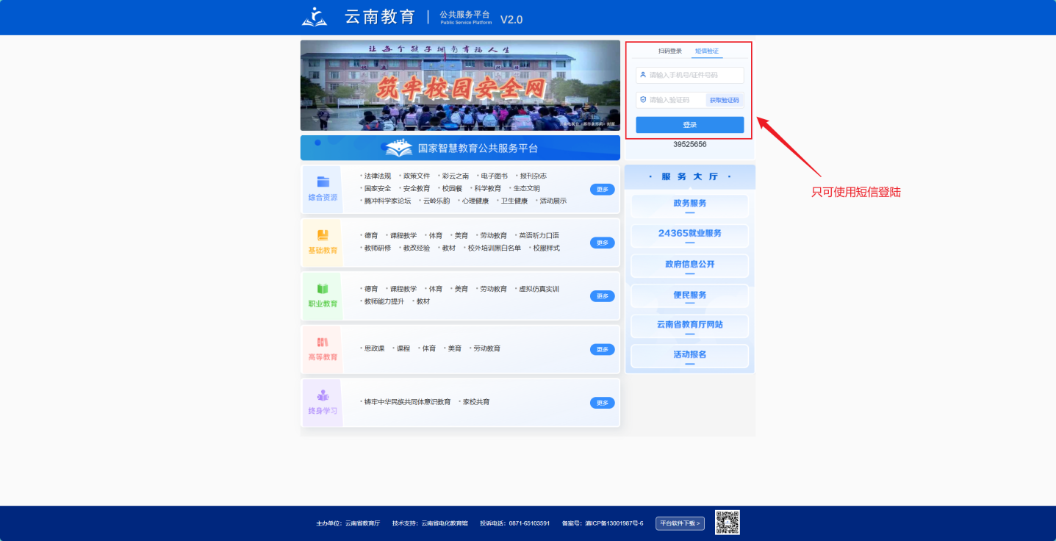

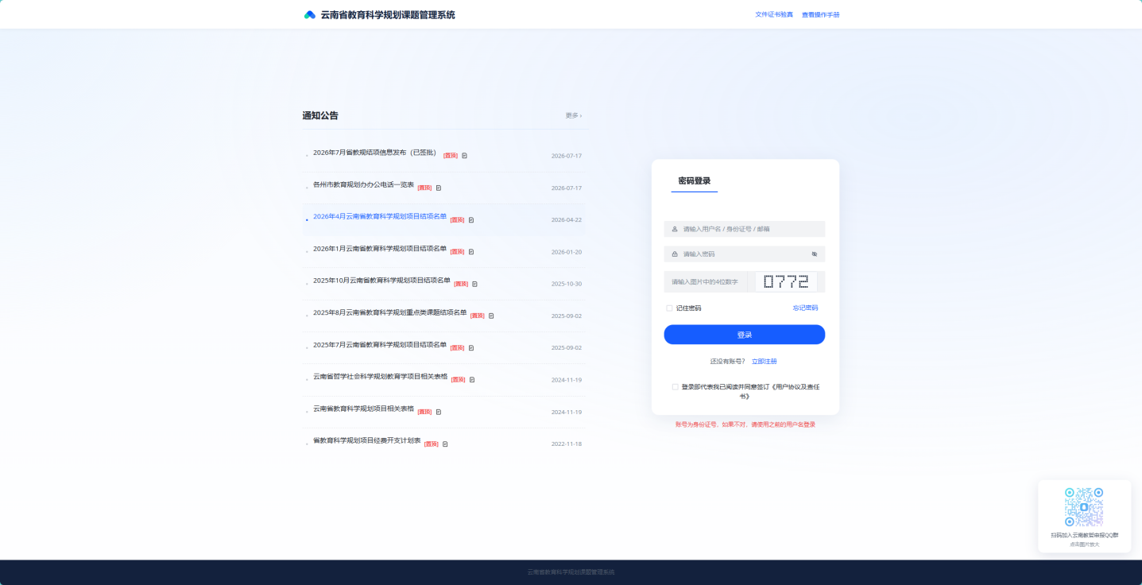
图 1-1 登录页注册入口：项目申请人可自行注册账号
云南省教育科学规划项目管理系统技术支持：
请扫描系统首页右下角二维码，根据提示获取在线帮助。

1.2 项目申请人注册
首次使用须在登录页完成注册，填写姓名、身份证号、邮箱等基本信息并设置密码。注册成功后使用身份证号或邮箱登录系统。
已有账号者使用原有的账号密码登录，无需重复注册。如忘记账号和密码可点击“忘记密码”输入身份证和姓名查看账号并重置密码。
其他角色（单位管理员、评审专家）账号由管理员分配，无需自行注册。
操作步骤：
- 打开系统登录页，点击「注册」；
- 按提示填写个人信息并设置密码；
- 注册成功后返回登录页，使用身份证号或邮箱登录。
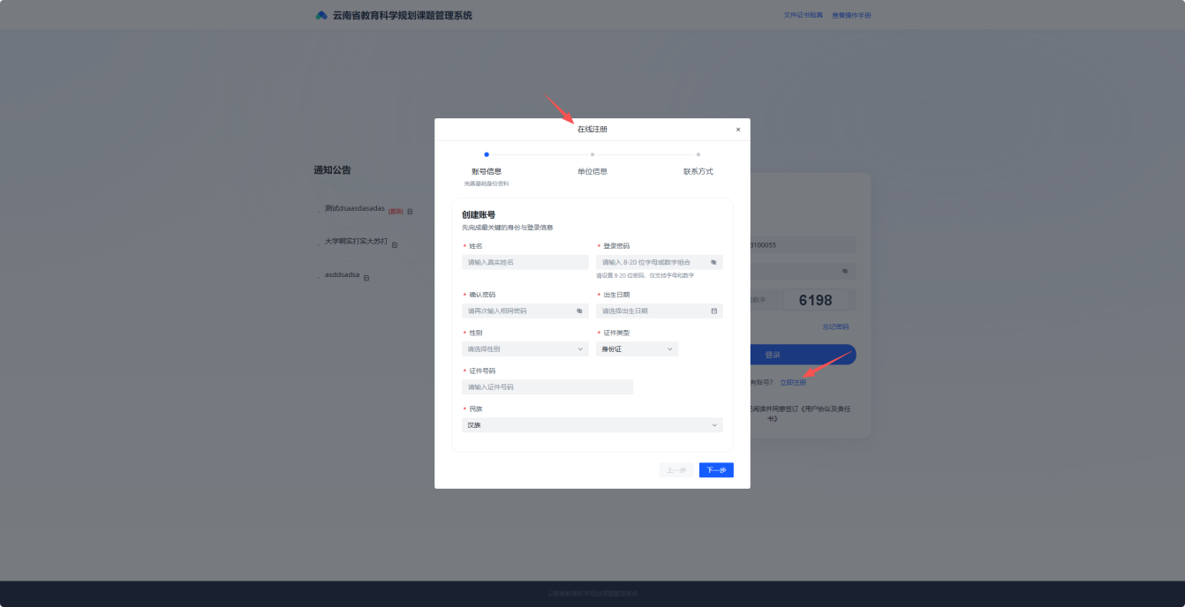
图 1-2 根据提示注册账号

1.3 主界面与导航
登录后默认进入「工作台」，左侧为功能菜单，顶部为系统标题与用户操作区。
菜单项旁的数字角标表示该模块下有待您处理的审核或任务。
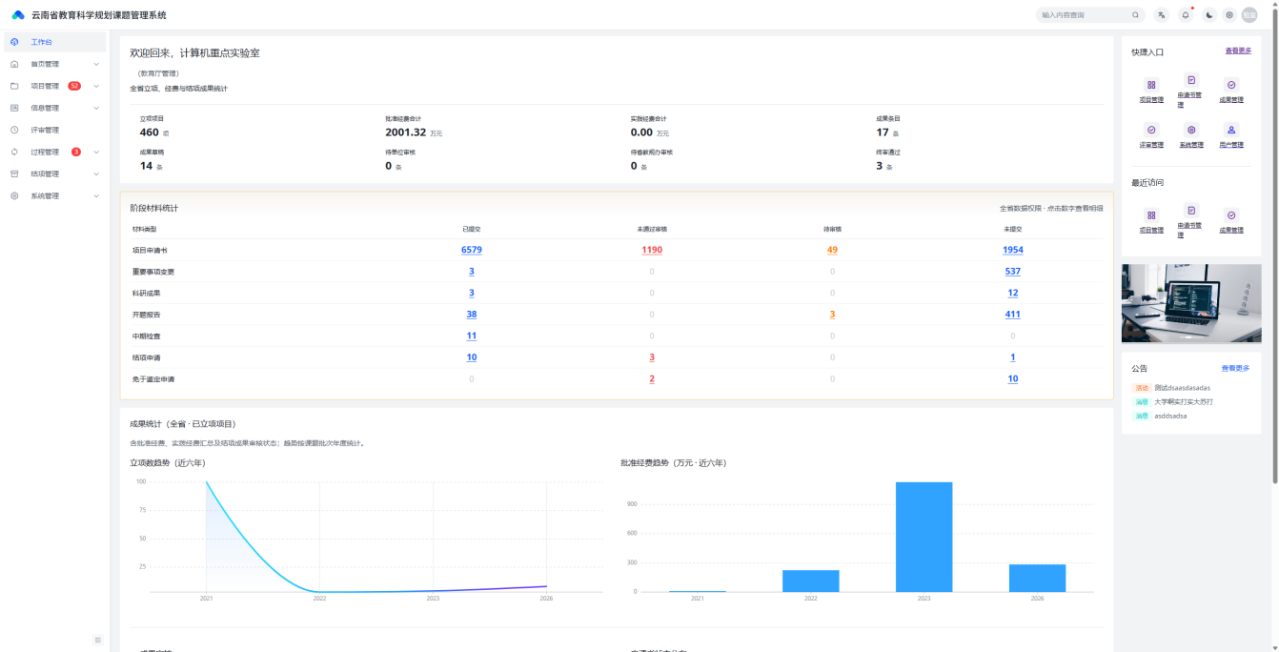
图 1-3 登录后主界面：左侧菜单、顶部栏与工作台内容区。

二、项目申请人填报与提交

2.1 申请人工作台
以「项目申请人」角色登录后，工作台展示「我的课题」数量、已立项数、在研申请数等概览，
以及待填报、待修改等待办提醒。点击待办链接可直达对应课题的编辑或列表页。
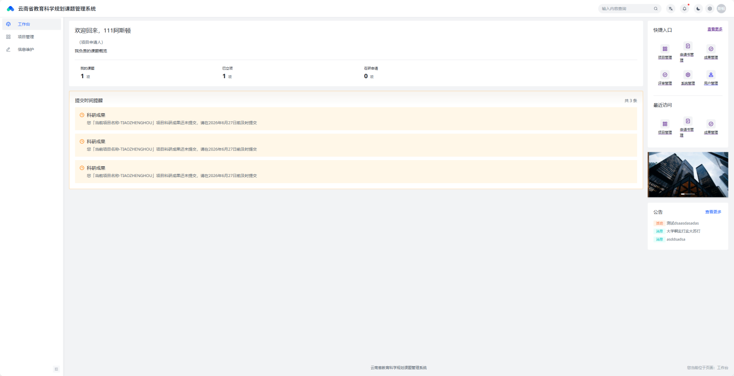
图 2-1 项目申请人工作台：KPI 卡片与待办提醒区域。

2.2 选择批次并发起申报
在「项目管理」中点击「新项目申报」，从右侧弹出的批次列表中选择当年开放申报的批次，
点击「发起申报」进入在线填报页面。若批次未开放、已过截止期或不符合申报条件，系统将提示不可申报。
操作步骤：
- 进入「项目管理」菜单；
- 点击「+ 新项目申报」；
- 在「项目申报批次」侧栏中选择目标批次；
- 点击「+ 发起申报」进入申请书填报页。
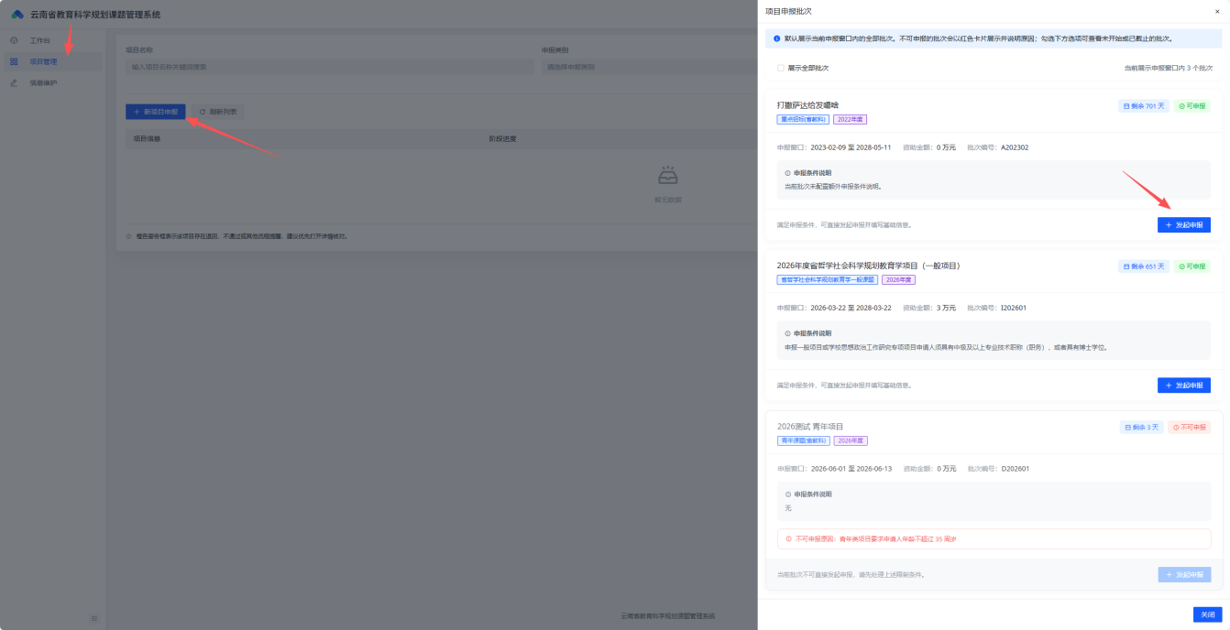
图 2-2 项目申报入口：选择开放批次后点击「发起申报」。

2.3 填写申请书并提交
在线填写申请书各字段，上传正文、活页等附件。
可先「保存草稿」随时继续编辑；确认无误后点击「提交」，提交后进入单位审核流程。
在批次截止前可「撤回」修改后重新提交；被退回后根据驳回原因修改再提交。
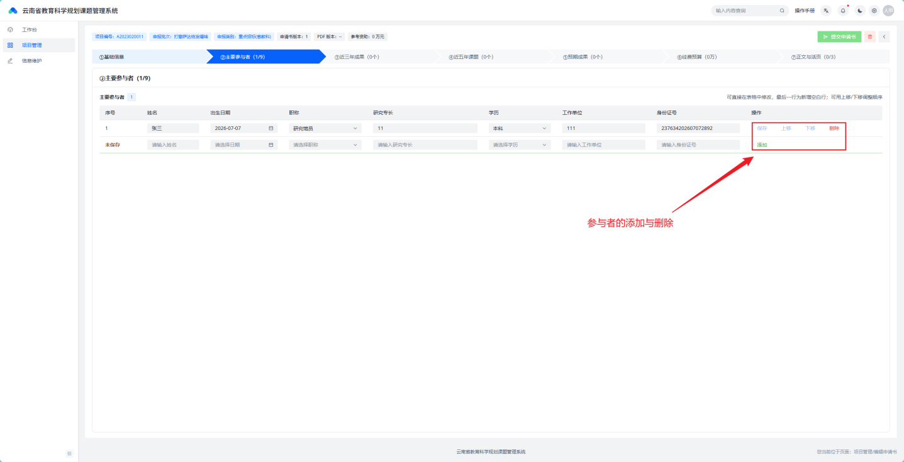
图 2-3 示例：添加或删除参与者
操作步骤：
- 选择开放申报的批次；
- 在线填写申请书各字段，上传正文、活页等要求的附件；
- 导出《申请书》签字并加盖单位公章后，全文扫描在一个文档中再次上传；
- 保存草稿（可选）或确认无误后「提交」；
- 提交后等待本单位管理员审核。

2.4 查看申报进度
在「项目管理」列表中可查看各课题当前状态（草稿、待单位审核、待省教规办审核等）。
课题详情页的「阶段进度」可查看从申报到结项各节点所处位置。
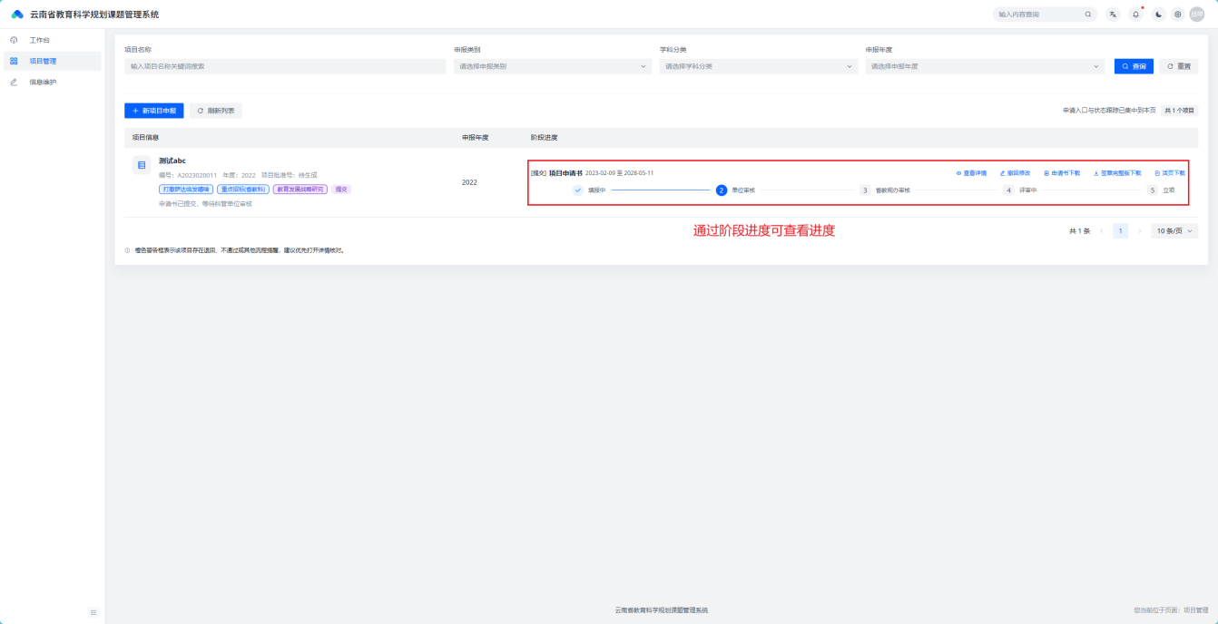
图 2-4 课题阶段进度：展示从申报到结项各节点。

三、单位管理员审核申请书

3.1 从工作台发现待审课题
课题负责人提交申请书后，须先经本单位管理员（单位科管）审核，通过后方进入省级环节。
单位管理员登录工作台后，可在「阶段材料统计」中查看申请书「已提交」「待审核」等待办数量。
操作步骤：
- 以「单位管理员」角色登录系统；
- 在工作台「阶段材料统计」中找到「申请书」一行；
- 点击「待审核」列中大于 0 的数字，打开待审课题明细弹窗；
- 点击「项目名称」跳转至「申请书管理」列表继续审核。
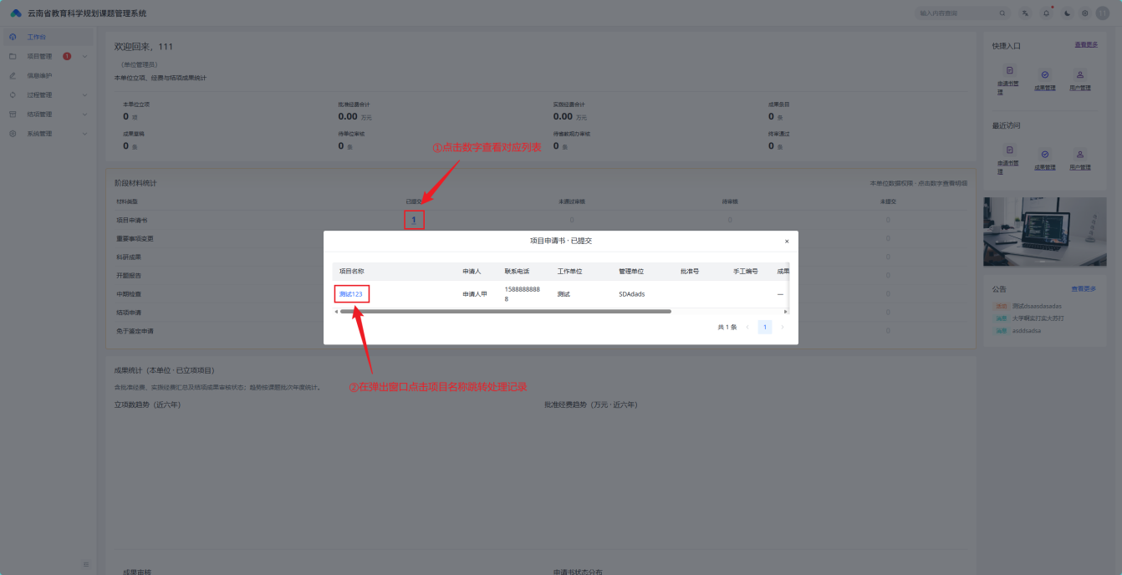
图 3-1 单位管理员工作台：点击阶段材料统计中的待审数字进入处理列表。

3.2 申请书单位审核
进入「项目管理 → 申请书管理」，筛选状态为「提交」（即待单位审核）的记录。
在列表中选中待审课题，中间区域预览申请书 PDF，右侧核对项目信息与经费明细。
确认材料齐全合规后点击「审核通过」；有问题则点击「退回修改」并填写驳回原因。
若批次已开启「显示驳回原因」，申请人可见退回说明。支持按条件批量审核。
操作步骤：
- 进入「项目管理 → 申请书管理」；
- 筛选状态为「提交」的记录；
- 选中待审课题，预览申请书 PDF，核对申请人、课题名称、成员与附件；
- 确认无误点击「审核通过」，或点击「退回修改」并填写驳回原因。
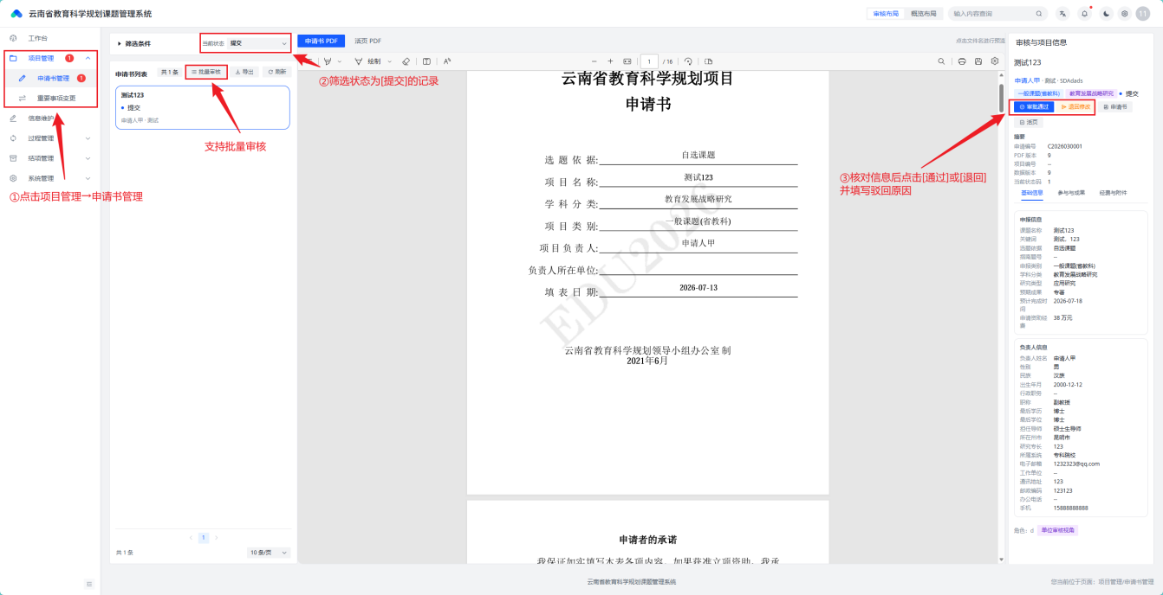
图 3-2 申请书单位审核：筛选待审记录，预览 PDF 后通过或退回。

3.3 审核通过后的流转
单位审核通过后，申请书状态变为「管理单位已审核」，流转至省教规办（教育厅管理角色）继续复核。
单位管理员此环节无需再操作；若被省级退回，需督促申请人根据退回原因及时修改并重新提交。
省级审核通过后将进入评审安排与立项确认等环节（以当年政策为准）。

